
Název projektu: Zkvalitnění výuky cizích jazyků |  | Číslo projektu: CZ.1.07/1.4.00/21.3228
Základní škola Havlíčkův Brod, Štáflova 2004
Jméno: Mgr. Kateřina Zimplová |  |  | Datum: 8. 5. 2013
Ročník: | Pátý
Vzdělávací oblast: | Matematika a její aplikace
Vzdělávací obor: | Matematika
Tematický okruh, téma: | VY_32_INOVACE_M4-5_15_Trojúhelníky_prac_list_5.ročník
Metodické doporučení/ anotace: | Pracovní list pro procvičení a prohloubení probraného učiva. Možno využít pro samostatnou práci, případně pro skupinovou práci.

Příklad č. 1
Na následujícím obrázku vybarvi všechny rovnostranné trojúhelníky modře a rovnoramenné zeleně.

Příklad č. 2
Na následujícím obrázku vybarvi všechny ostroúhlé trojúhelníky červeně a pravoúhlé modře.

Příklad č. 3
Rozhodněte, který z následujících trojúhelníků můžeme sestrojit. Sestrojte jej.
- a = 8 cm, b = 48 mm, c = 14 cm
- k = 3 cm, l = 40 mm, m = 5 cm
Příklad č. 4
Na následujícím obrázku jsou znázorněny osy souřadnic na čtverečkovaném papíře. Vyznačte body A[5, 2], B[7, 4],C[2, 7]. O jaký druh trojúhelníka se jedná? Sestrojte osu strany AB. Jakým bodem bude procházet (v našem příkladě i obecně)?
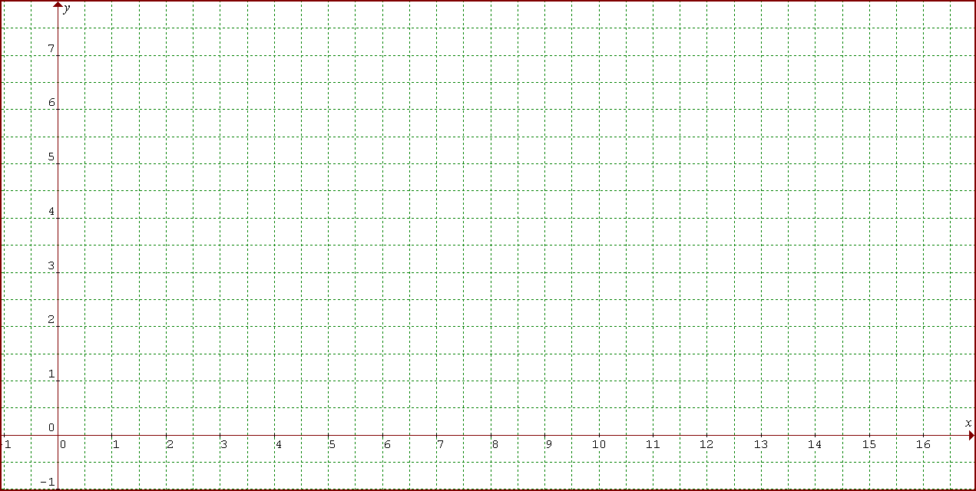
Autorské řešení úloh
Příklad č. 1
Na následujícím obrázku vybarvi všechny rovnostranné trojúhelníky modře a rovnoramenné zeleně.

Příklad č. 2
Na následujícím obrázku vybarvi všechny ostroúhlé trojúhelníky červeně a pravoúhlé modře.

Příklad č. 3
Rozhodněte, který z následujících trojúhelníků můžeme sestrojit. Sestrojte jej.
- a = 8 cm, b = 48 mm, c = 14 cm
Trojúhelník sestrojit nelze, nesplňuje trojúhelníkovou nerovnost. Součet délek stran a, b není větší délka strany než c.
- k = 3 cm, l = 40 mm, m = 5 cm
Trojúhelník sestrojit lze, splňuje trojúhelníkovou nerovnost.
k
l
m
K
L
M
Příklad č. 4
Na následujícím obrázku jsou znázorněny osy souřadnic na čtverečkovaném papíře. Vyznačte body A[5, 2], B[7, 4],C[2, 7]. O jaký druh trojúhelníka se jedná? Sestrojte osu strany AB. Jakým bodem bude procházet (v našem příkladě i obecně)?
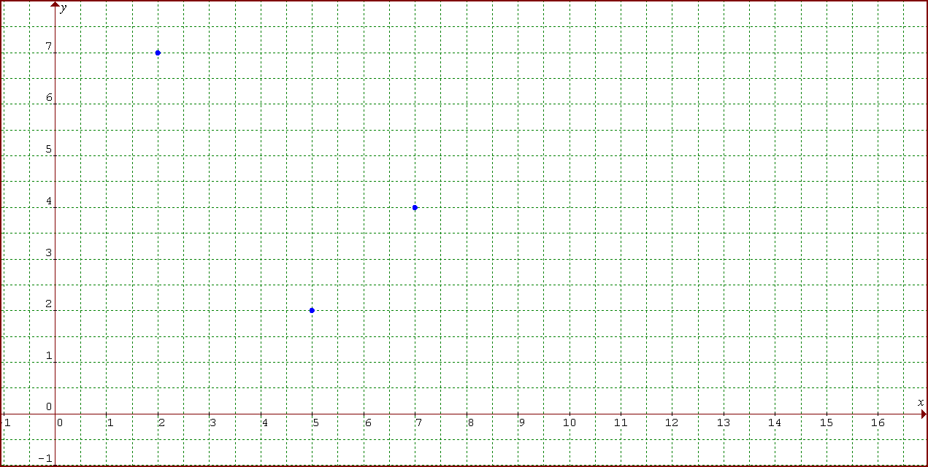
S
o
B
A
C
Jedná se o rovnoramenný ostroúhlý trojúhelník. Osa o prochází bodem S[6, 3]. Je to střed úsečky AB.
Příklady pracovního listu byly vytvořeny s využitím učebnice:
JUSTOVÁ, Jaroslava: Matematika pro 5. ročník ZŠ, 2. díl. 1. vyd. Praha: ALTER, 1996

